ОТЧЕТ ПО ЗАДАНИЯМ 1 И 2
Классификация и кластеризация данных DASS-42

1. Цель работы
Цель работы - выполнить два задания по интеллектуальному анализу данных: построить модель многоклассовой классификации и провести кластеризацию тех же данных методом K-Means.
В исходном задании в качестве примера рассматривались сетевые атаки, но в выданных файлах использовался датасет DASS-42. Поэтому вместо типов атак были использованы классы выраженности состояния: норма, лёгкий, умеренный, тяжёлый и крайне тяжёлый уровень.

2. Исходный датасет
Для эксперимента использован датасет DASS-42. Он содержит ответы респондентов на вопросы анкеты, связанные с оценкой депрессии, тревожности и стресса. Каждый объект соответствует одному респонденту, а признаки представлены числовыми значениями.
Таблица 1 - Общая характеристика датасета
Параметр | Значение
Название датасета | DASS-42
Количество объектов | 39 775
Количество признаков | 62
Количество классов | 5
Задача 1 | Многоклассовая классификация
Задача 2 | Кластеризация K-Means

Таблица 2 - Распределение объектов по классам
Класс | Количество объектов | Доля, %
Норма | 3 259 | 8,19
Лёгкий | 1 946 | 4,89
Умеренный | 2 821 | 7,09
Тяжёлый | 4 386 | 11,03
Крайне тяжёлый | 27 363 | 68,79
Итого | 39 775 | 100

Классы распределены неравномерно: наибольшая доля объектов относится к классу «крайне тяжёлый». Поэтому при оценке модели использовались не только accuracy, но и balanced accuracy, F1 macro и F1 weighted.

3. Предварительная обработка данных
Перед обучением модели были выбраны числовые признаки, обработаны пропущенные значения и сформирована целевая переменная. В качестве основных признаков использовались ответы на вопросы DASS-42, а также дополнительные числовые параметры.
Данные были разделены на обучающую и тестовую выборки. Для кластеризации была подготовлена версия датасета без колонки с реальными классами, чтобы алгоритм искал группы самостоятельно.

4. Задание 1. Классификация
Для классификации использовалась модель Random Forest Classifier. Модель определяла один из пяти классов состояния: норма, лёгкий, умеренный, тяжёлый или крайне тяжёлый уровень.
Таблица 3 - Метрики качества классификации
Метрика | Значение
Accuracy | 0,9026
Balanced accuracy | 0,7553
F1 macro | 0,7618
F1 weighted | 0,8999

Accuracy составила 0,9026, то есть около 90,26%. Это означает, что модель правильно определяет класс примерно в 90 случаях из 100. Значение F1 weighted равно 0,8999, что также подтверждает хорошее качество классификации.
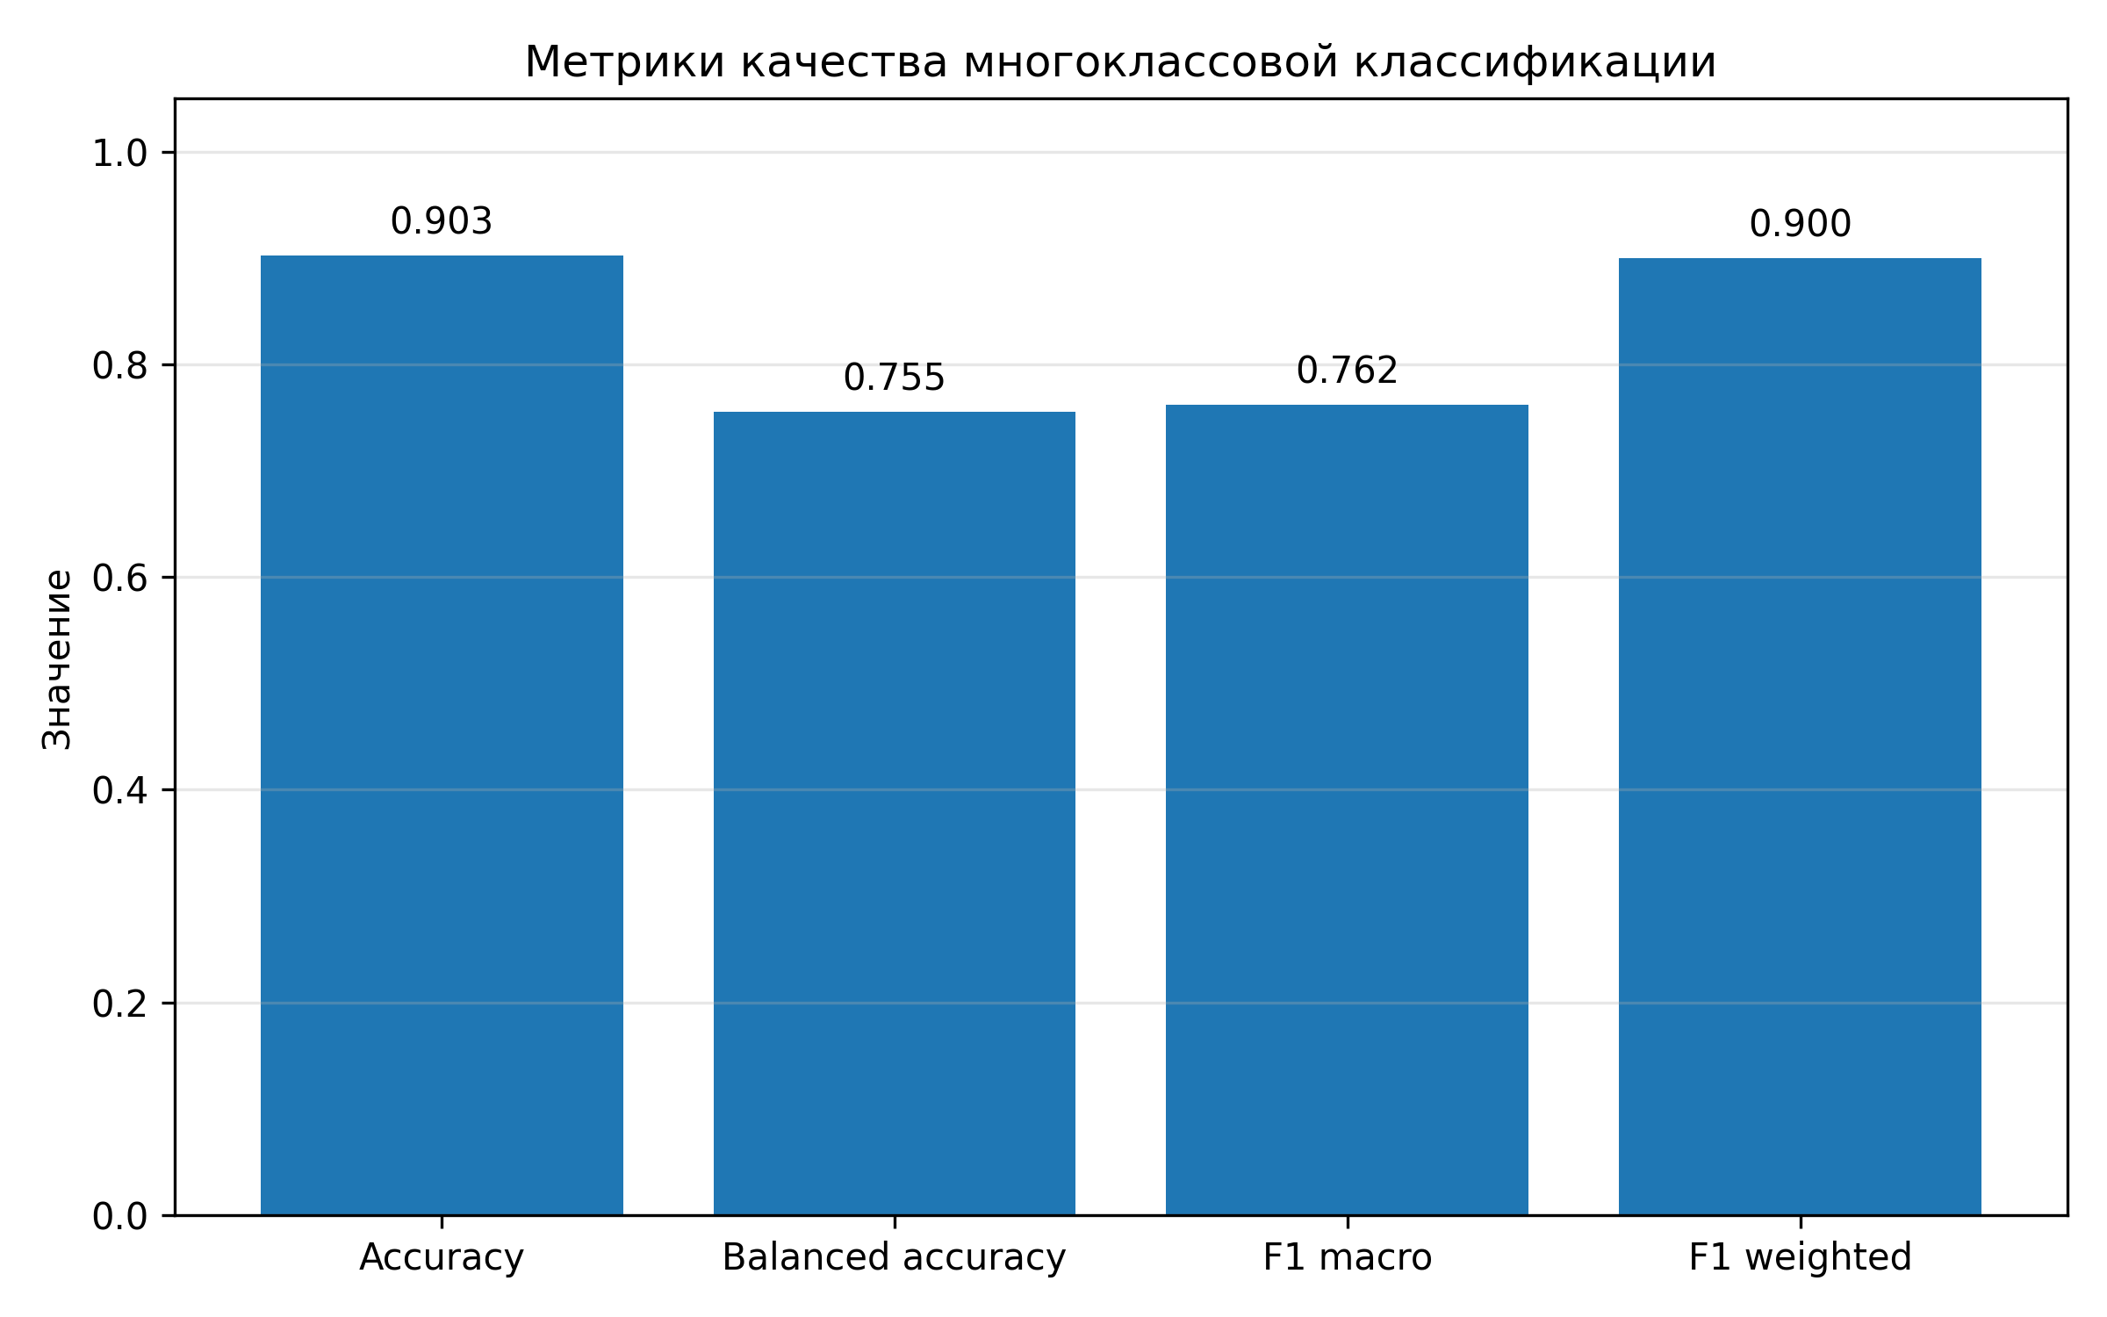
Рисунок 1 - Метрики качества классификации
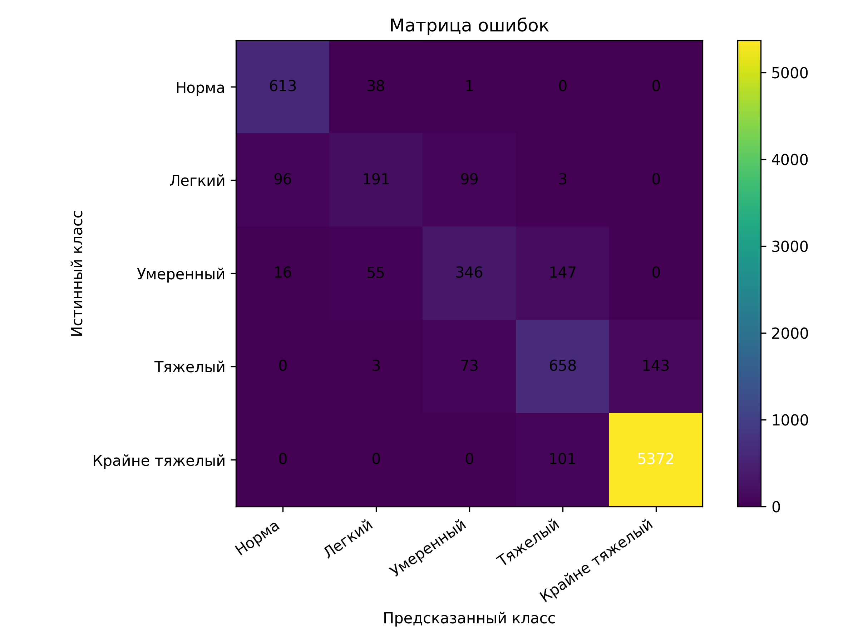
Рисунок 2 - Матрица ошибок модели классификации
По матрице ошибок видно, что большинство объектов находится на главной диагонали. Ошибки чаще возникают между близкими классами, например между лёгким и умеренным уровнем или между тяжёлым и крайне тяжёлым.
Таблица 4 - Наиболее важные признаки модели
Место | Признак | Важность
1 | Q13A | 0,04437
2 | Q11A | 0,03477
3 | Q17A | 0,03474
4 | Q34A | 0,03336
5 | Q29A | 0,02895

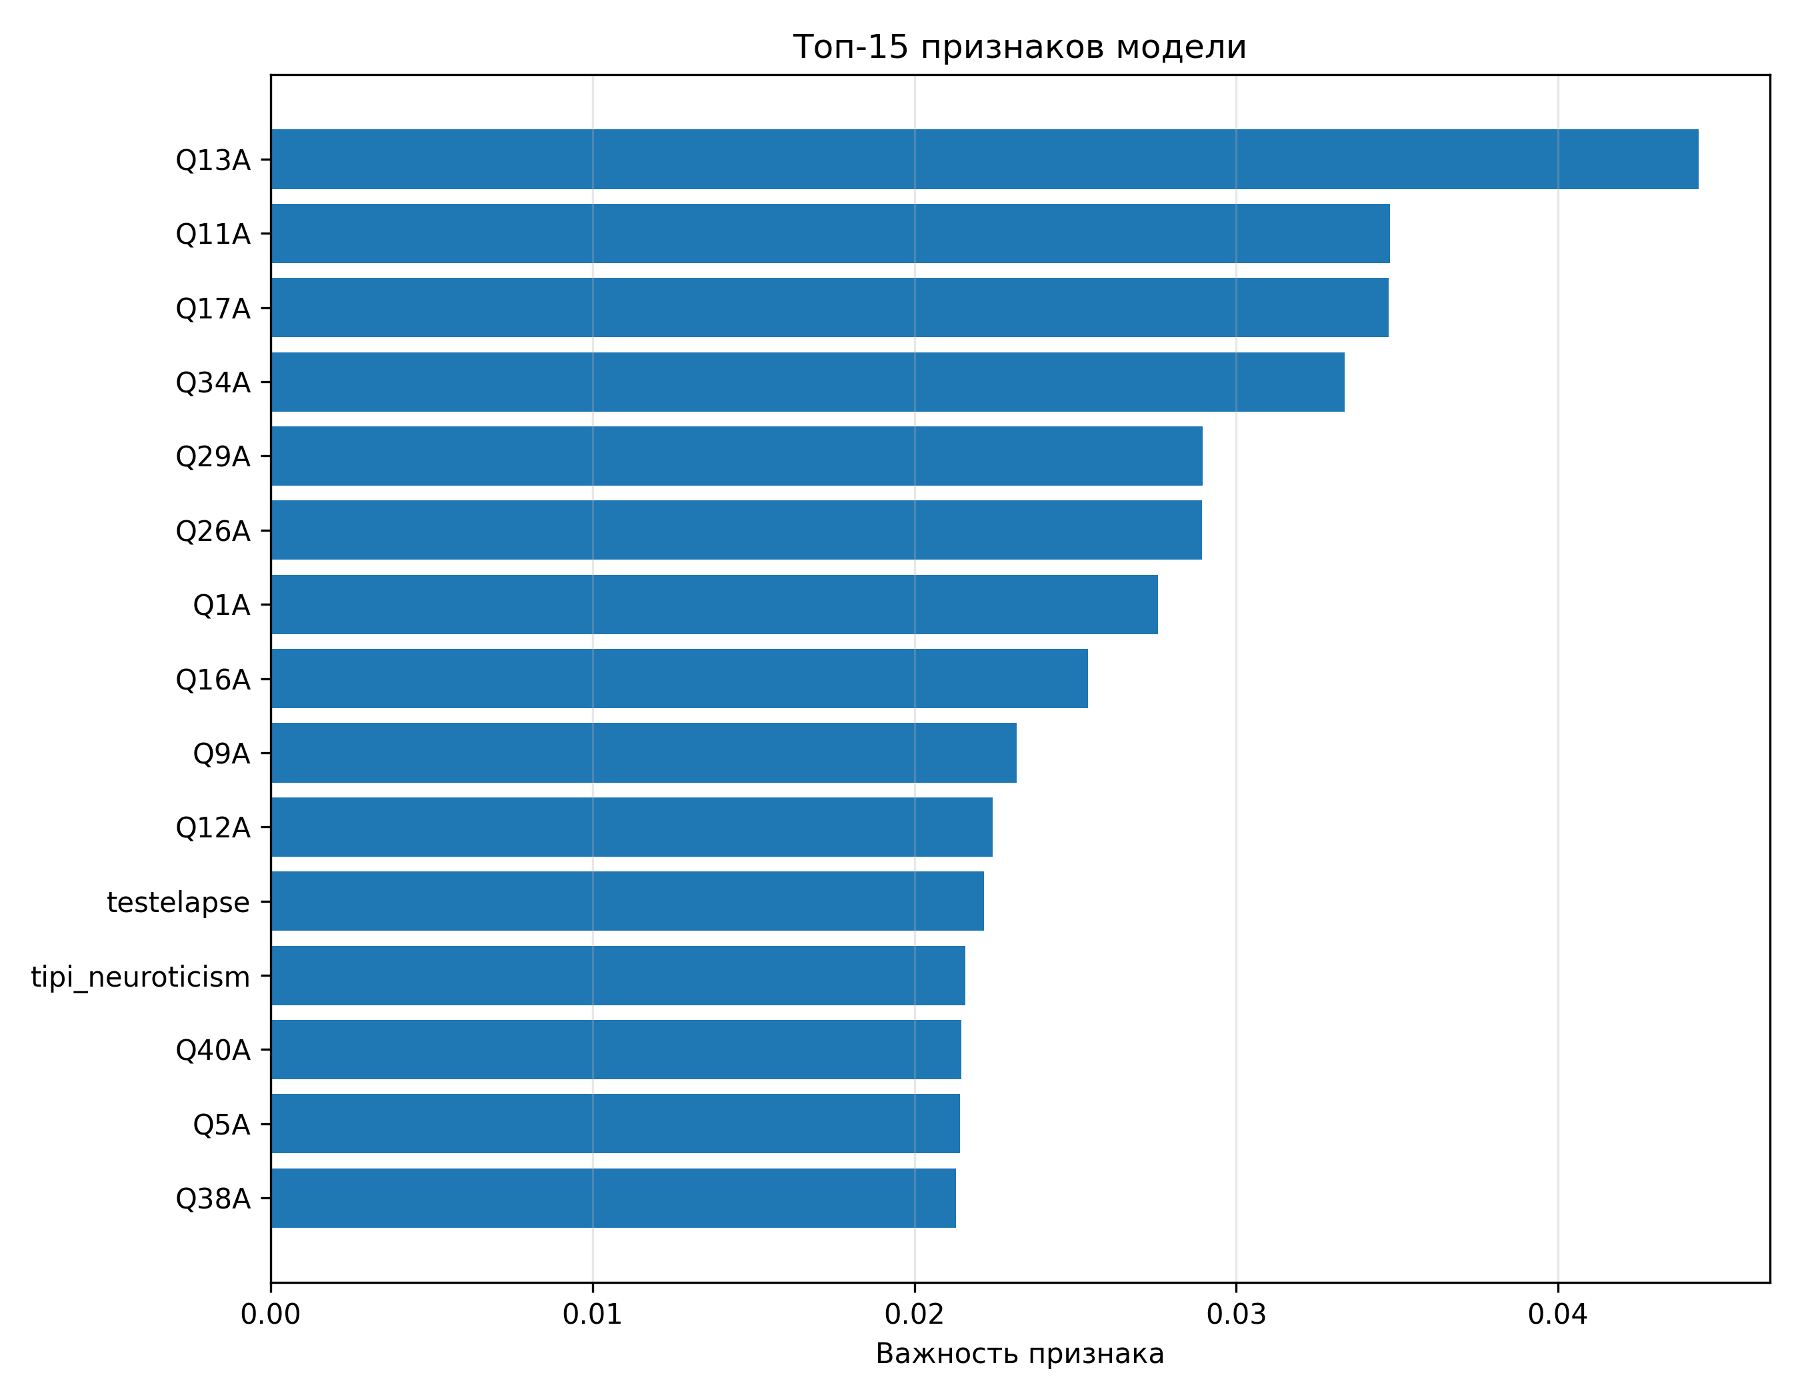
Рисунок 3 - Важность признаков модели
Главными признаками оказались ответы респондентов на вопросы анкеты DASS-42. Они сильнее всего влияли на решение модели и помогали отделять один класс от другого.

5. Задание 2. Кластеризация
На втором этапе была выполнена кластеризация методом K-Means. Перед запуском алгоритма из данных была удалена колонка с правильными ответами. Признаки были стандартизированы, так как K-Means чувствителен к масштабу данных.
Для выбора количества кластеров использовалась метрика silhouette score.
Таблица 5 - Silhouette score при разном числе кластеров
Количество кластеров k | Silhouette score
2 | 0,2023
3 | 0,1190
4 | 0,0914
5 | 0,0757
6 | 0,0638
7 | 0,0588

Лучшее значение silhouette score получено при k = 2. Это означает, что по внутренней структуре данные лучше всего делятся на две крупные группы.
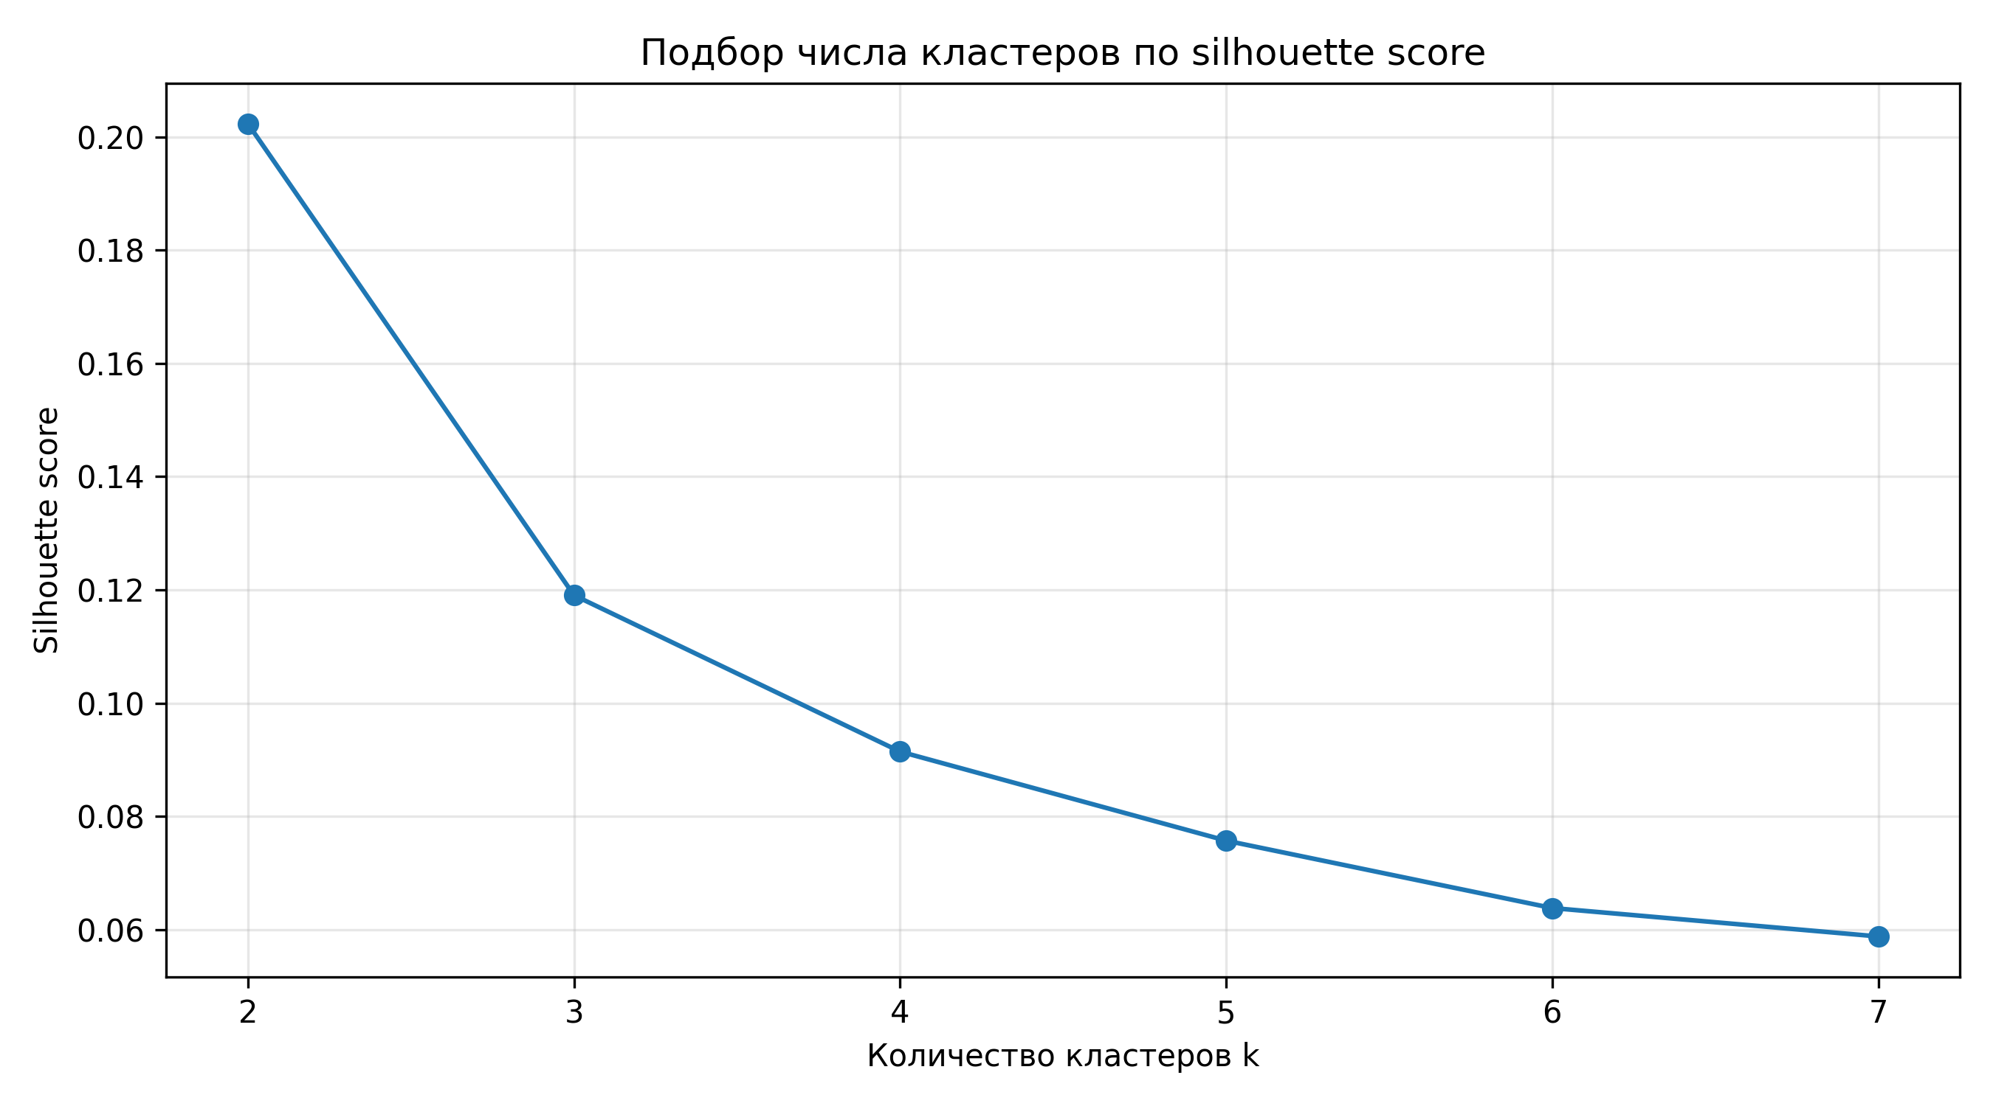
Рисунок 4 - Подбор числа кластеров по silhouette score
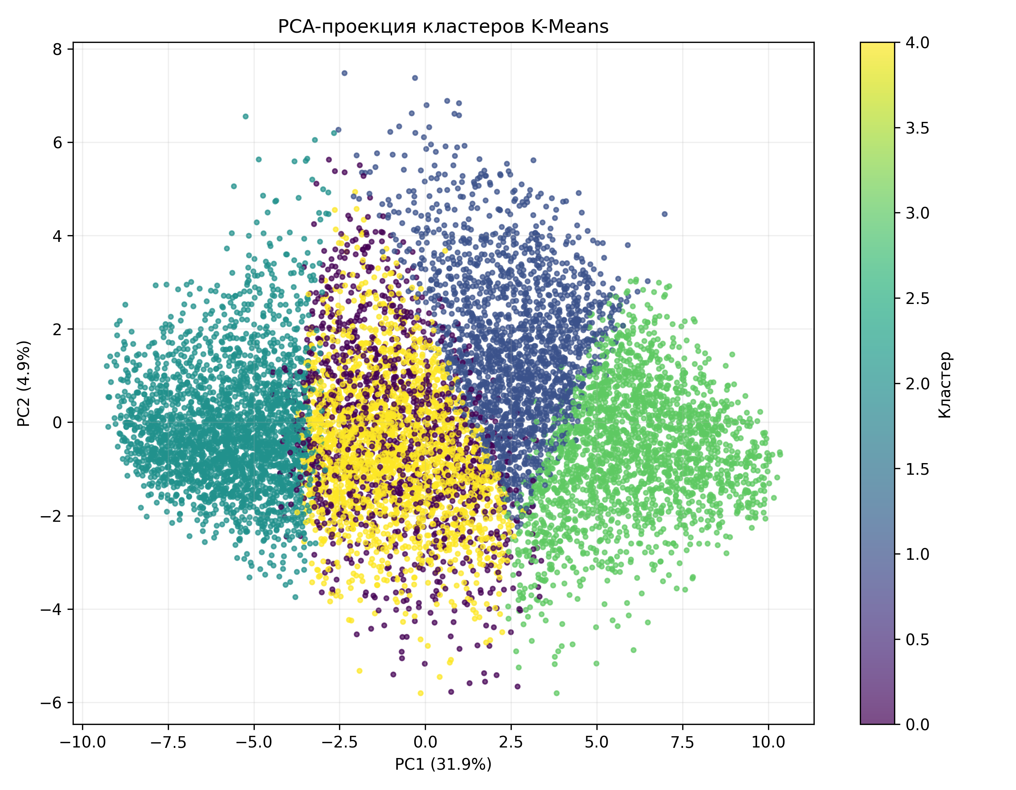
Рисунок 5 - Визуализация кластеров в PCA-проекции
Таблица 6 - Метрики сравнения кластеров с реальными классами
Метрика | Значение
Лучшее число кластеров по silhouette | 2
Purity при сравнении с 5 классами | 0,7695
Adjusted Rand Index | 0,1555
Normalized Mutual Information | 0,4049

Для сравнения с реальными пятью классами дополнительно была выполнена кластеризация при k = 5. Значение purity составило 0,7695, то есть найденные кластеры примерно на 77% совпали с реальными классами.

Таблица 7 - Соответствие кластеров и реальных классов
Кластер | Норма | Лёгкий | Умеренный | Тяжёлый | Крайне тяжёлый
0 | 0 | 0 | 18 | 915 | 4 221
1 | 0 | 0 | 0 | 1 | 7 684
2 | 3 259 | 1 946 | 2 803 | 1 985 | 15
3 | 0 | 0 | 0 | 0 | 8 260
4 | 0 | 0 | 0 | 1 485 | 7 183

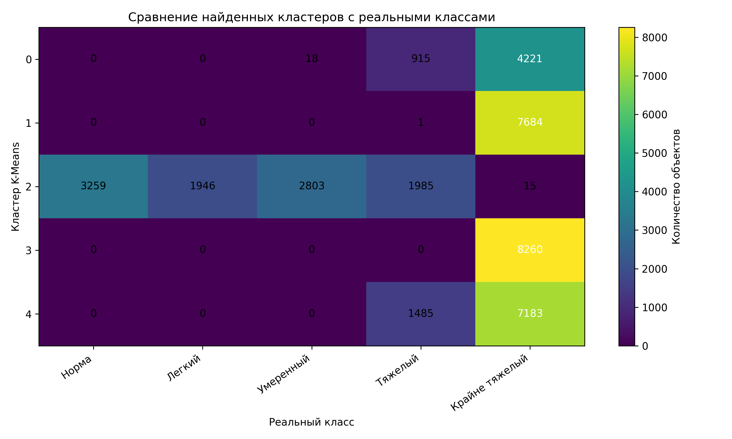
Рисунок 6 - Сравнение кластеров с реальными классами

6. Итоговый вывод
В ходе работы была построена модель многоклассовой классификации и выполнена кластеризация методом K-Means. Классификация показала более высокий результат, так как обучалась на размеченных данных. Точность модели составила около 90,26%.
Кластеризация позволила выявить внутреннюю структуру данных, но не смогла полностью повторить реальные классы, так как алгоритм работал без правильных ответов. Совпадение кластеров с реальными классами по purity составило около 77%.
Таким образом, для точного определения класса лучше подходит классификация, а кластеризацию можно использовать для предварительного анализа данных и поиска скрытых групп.

